**ΔΕΛΤΙΟ ΤΥΠΟΥ**

**ΦΕΣΤΙΒΑΛ**

**ΑΝΤΙΝΑΖΙΣΤΙΚΟΥ ΑΝΤΙΦΑΣΙΣΤΙΚΟΥ ΚΙΝΗΜΑΤΟΓΡΑΦΟΥ**

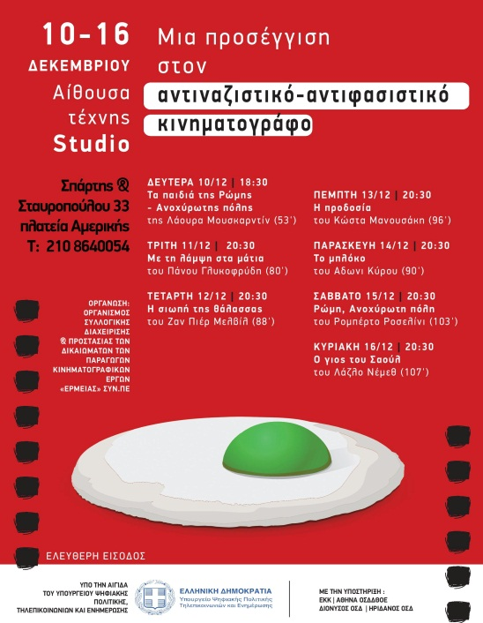

**10 – 17 ΔΕΚΕΜΒΡΙΟΥ 2018**

**Το γεγονός πως σε ολόκληρη την Ευρώπη, αλλά και στη χώρα μας, αναβιώνει εφιαλτικά**

**ο φασισμός και ο ναζισμός, ως αποτέλεσμα μιας μακρόχρονης διαδικασίας που υπερβαίνει κατά πολύ τα στενά χρονικά πλαίσια της οικονομικής κρίσης, δεν μας επιτρέπει κανέναν εφησυχασμό. Σε αυτό το πλαίσιο, o Oργανισμός Συλλογικής Διαχείρισης και Προστασίας των δικαιωμάτων των Παραγωγών Κινηματογραφικών Έργων ΕΡΜΕΙΑΣ ΣΥΝ.ΠΕ διοργανώνει Φεστιβάλ Αντιναζιστικού - Αντιφασιστικού Κινηματογράφου, αναδεικνύοντας προβληματισμούς και σκέψεις για ένα φαινόμενο που μας απασχολεί όλο και περισσότερο.**

**Έτσι, από τις 10 έως και τις 16 Δεκεμβρίου, η Αίθουσα Τέχνης Στούντιο θα προβάλλει με ελεύθερη είσοδο τις ταινίες «*Τα παιδιά της Ρώμης, Ανοχύρωτης Πόλης*», «*Με τη* *λάμψη στα μάτια*», «*Η Σιωπή της Θάλασσας*», «*Η Προδοσία*» «*Το Μπλόκο*», «*Ρώμη, Ανοχύρωτη Πόλη*» και ο «*Γιος του Σαούλ*», προσφέροντας όχι μόνο τροφή για σκέψη και προβληματισμό αλλά και δυνατότητα πρόσβασης σε σπάνιες, εκπληκτικές ταινίες που η καθεμία άφησε το δικό της στίγμα.**

**Το Φεστιβάλ ολοκληρώνεται τη Δευτέρα, 17 Δεκεμβρίου με την Ημερίδα «Μια προσέγγιση στον αντιναζιστικό, αντιφασιστικό κινηματογράφο» στο Αμφιθέατρο της Γενικής Γραμματείας Ενημέρωσης και Επικοινωνίας, κατά τη διάρκεια της οποίας, θα μιλήσουν οι πανεπιστημιακοί Γιώργος Ανδρίτσος, Λιζιάννα Δελβερούδη, Βαγγέλης Καραμανωλάκης και ο κριτικός κινηματογράφος Νίνος Μικελίδης, ενώ θα προβληθεί η ταινία του Τάκη Κανελλόπουλου «*Ουρανός*».**

Οι εκδηλώσεις τελούν υπό την αιγίδα του **Υπουργείου Ψηφιακής Πολιτικής, Τηλεπικοινωνιών και Ενημέρωσης** και πραγματοποιούνται με την υποστήριξη των **Ε.Κ.Κ., Αθηνά ΟΣΔΔΘΟΕ, ΔΙΟΝΥΣΟΣ ΟΣΔ, ΗΡΙΔΑΝΟΣ ΟΣΔ**.

**ΠΡΟΓΡΑΜΜΑ**

**ΦΕΣΤΙΒΑΛ ΑΝΤΙΝΑΖΙΣΤΙΚΟΥ – ΑΝΤΙΦΑΣΙΣΤΙΚΟΥ ΚΙΝΗΜΑΤΟΓΡΑΦΟΥ**

**Δευτέρα, 10 Δεκεμβρίου / 18.30**

**Τα Παιδιά της Ρώμης, Ανοχύρωτης Πόλης** (FIGLI DI ROMA CITTÀ APERTA)

της Λάουρα Μουσκαρντίν **/** 53΄

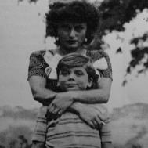

**Πλοκή**

60 χρόνια μετά τα γυρίσματα της αριστουργηματικής ταινίας του Ρομπέρτο Ροσελίνι «**Ρώμη, Ανοχύρωτη Πόλη**» επιστρέφουμε στα μέρη που γυρίστηκε η ταινία και ταξιδεύουμε πίσω στο χρόνο και τις αναμνήσεις, με οδηγό τον **Βίτο Ανικιάρικο,** που υποδυόταν στην ταινία τον γιο της Άννα Μανιάνι.

**Στοιχεία Ντοκιμαντέρ**

**Ιδέα, Σενάριο, Σκηνοθεσία**: Laura Muscardin /  **Φωτογραφία** : Maria Teresa Punzi

**Μοντάζ**: Roberto Martucci /**Χρονολογία:** 2005 / **Διάρκεια** : 53’ **/ Διανομή**: Nuvola Film

**Την Ταινία προλογίζει ο Παναγιώτης Σασλίδης*, παραγωγός, πρόεδρος του ΕΡΜΕΙΑ.***

**Τρίτη, 11 Δεκεμβρίου / 20.30**

**Με τη Λάμψη στα μάτια**  του Πάνου Γλυκοφρύδη **/** 80’

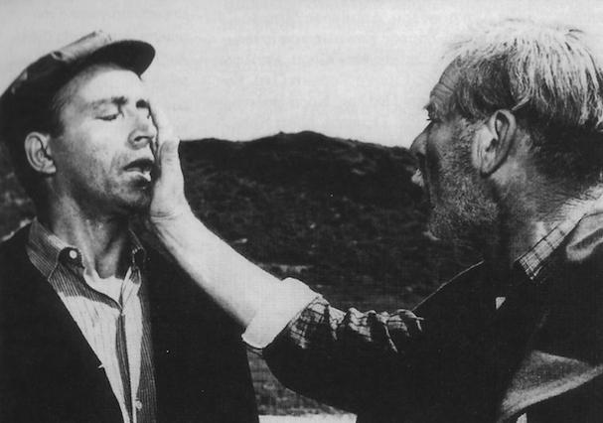

**Πλοκή**

Κατά τη διάρκεια της Κατοχής, οι κατακτητές σκοπεύουν να εκτελέσουν τριάντα άντρες για

αντίποινα στο φόνο ενός στρατιώτη από τους αντάρτες. Ανάμεσα στους μελλοθάνατους βρίσκονται και τρία αδέλφια. Οι χωριανοί ζητούν από τον Γερμανό αξιωματικό να χαρίσει τη ζωή σε ένα από τα τρία αδέλφια και εκείνος δέχεται, εφόσον ο πατέρας τους επιλέξει αυτόν που θα επιζήσει.

**Στοιχεία Ταινίας**

**Σενάριο, Σκηνοθεσία**: Πάνος Γλυκοφρύδης / **Φωτογραφία** : Συράκος Δανάλης

**Μουσική Σύνθεση**: Χρήστος Λεοντής /**Χρονολογία:** 2005 / **Διάρκεια** : 80’ **/ Παραγωγός**: Γιώργος Στεργίου **/ Ηθοποιοί**: Γιώργος Φούντας, Ανέστης Βλάχος, Γιάννης Φέρτης, Ξένια Καλογεροπούλου, Καίτη Παπανίκα, Θόδωρος Έξαρχος, Ζώρας Τσάπελης, Λαυρέντης Διανέλλος κα

**Την Ταινία προλογίζει ο κριτικός κινηματογράφου Νίνος Μικελίδης.**

**Τετάρτη, 12 Δεκεμβρίου / 20.30**

**Η Σιωπή της Θάλασσας**  (LE SILENCE DE LA MER)

του Ζαν Πιερ Μελβίλ **/** 88’

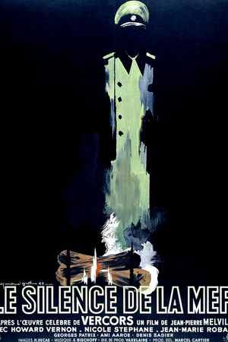

**Πλοκή**

Ο Ζαν-Πιερ Μελβίλ μεταφέρει την ομώνυμη νουβέλα του Βερκόρ: κατά τη διάρκεια του Β’ Παγκοσμίου Πολέμου, σε ένα μικρό χωριό στα βουνά των κατεχόμενων γαλλικών Άλπεων, ένας ηλικιωμένος ζει μόνος με την ανιψιά του. Η Κομαντατούρ στέλνει έναν γερμανό αξιωματικό να μείνει στο σπίτι τους. Ευγενικός και διαποτισμένος από τη γαλλική κουλτούρα, επισκέπτεται σχεδόν κάθε βράδυ τους οικοδεσπότες, οι οποίοι όμως στέκονται αποφασιστικά βουβοί. Σιγά-σιγά γεννιέται ένα σιωπηλό πάθος ανάμεσα στην ανιψιά και τον αξιωματικό…

**Στοιχεία Ταινίας**

**Προσαρμογή σεναρίου/ Σκηνοθεσία** : Ζαν-Πιερ Μελβίλ / **Χρονολογία:** 1949 / **Διάρκεια** : 88’ **/ Ηθοποιοί:** Χάουαρντ Βέρνον, Νικόλ Στεφάν, Μαξ Φρομ

Τρέιλερ: <https://www.youtube.com/watch?time_continue=4&v=xVsunKIunss>

**Την Ταινία προλογίζει η πανεπιστημιακός Λιζιάννα Δελβερούδη**

**Πέμπτη, 13 Δεκεμβρίου / 20.30**

**Η Προδοσία** του Κώστα Μανουσάκη **/** 96’

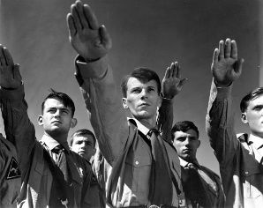

**Πλοκή**

Ένας γερμανός αξιωματικός μένει στο σπίτι ενός Έλληνα καθηγητή και ερωτεύεται την ανιψιά του, η οποία στην πραγματικότητα είναι Εβραία που βρήκε καταφύγιο στο σπίτι του καθηγητή. Το ζευγάρι είναι έτοιμο να παντρευτεί, όταν ο Γερμανός μαθαίνει την καταγωγή της κοπέλας και την παραδίδει στην Γκεστάπο, ενώ ζητάει να μετατεθεί στο ανατολικό μέτωπο. Μετά την κατάρρευση του μετώπου, επιστρέφει στο Βερολίνο όπου μαθαίνει την τύχη των εβραίων αιχμαλώτων. Διαπιστώνοντας ότι η κοπέλα είναι νεκρή, βάζει τέλος και στη δική του ζωή.

**Στοιχεία Ταινίας**

**Σενάριο:** Κώστας Μανουσάκης - Αρης Αλεξάνδρου / **Σκηνοθεσία** : Κώστας Μανουσάκης

**Φωτογραφία :** Νίκος Γαρδέλης / **Μουσική:** Χρήστος Μουραμπάς / **Παραγωγή:** Κλέαρχος Κονιτσιώτης / **Χρονολογία:** 1964 / **Διάρκεια** : 96΄/ **Ηθοποιοί:** Πέτρος Φυσσούν, Ελλη Φωτίου, Μάνος Κατράκης, Δημήτρης Μυράτ, Ζωρζ Σαρρή, Ντόρα Βολανάκη

**Την Ταινία προλογίζει η πανεπιστημιακός Λιζιάννα Δελβερούδη**

**Παρασκευή, 14 Δεκεμβρίου / 20.30**

**Το Μπλόκο** του Άδωνι Κύρου **/** 90’

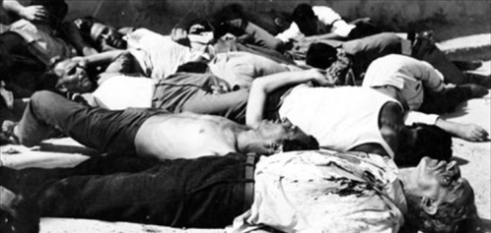

**Πλοκή**

Μια ταινία για την Εθνική Αντίσταση, που παρουσιάζει το θέμα-ταμπού των κουκουλοφόρων συνεργατών των Ναζί. Η υπόθεση της ταινίας, που εξιστορεί με δύναμη τα αληθινά γεγονότα του Μπλόκου της Κοκκινιάς και των γύρω περιοχών, υπό τους ήχους της μουσικής του Μίκη Θεοδωράκη, όταν τον Αύγουστο και το Σεπτέμβρη του 1944, οι αρχές κατοχής κάνανε τις τελευταίες προσπάθειες να ελέγξουν τις γειτονιές της Αθήνας και αυτές αντισταθήκανε με ότι διαθέτανε.

**Στοιχεία Ταινίας**

**Σενάριο:** Γεράσιμος Σταύρου / **Σκηνοθεσία** : Αδωνις Κύρου / **Φωτογραφία :** Γιώργος Πανουσόπουλος, Γρηγόρης Δανάλης / **Μουσική:** Μίκης Θεοδωράκης/ **Παραγωγή:** Πλούταρχος Σταυρόπουλος / **Χρονολογία:** 1965 / **Διάρκεια** : 90΄/ **Ηθοποιοί:** Μάνος Κατράκης, Κώστας Καζάκος, Γιάννης Φέρτης, Ζωρζ Σαρρή, Ξένια Καλογεροπούλου, Αλεξάνδρα Λαδικού

**Την Ταινία προλογίζει ο κριτικός κινηματογράφου Γιάννης Ζουμπουλάκης**

**Σάββατο, 15 Δεκεμβρίου / 20.30**

**Ρώμη, Ανοχύρωτη Πόλη** (ROMA CITTÀ APERTA)

του Ρομπέρτο Ροσελίνι **/** 103’

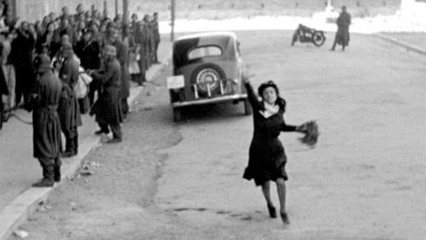

**Πλοκή**

Ρώμη 1944. Η πόλη είναι υπό γερμανική κατοχή και οι πολίτες της βιώνουν τη βάρβαρη συμπεριφορά των Γερμανών. Οι κατακτητές αναζητούν τον Τζόρτζιο Μανφρέντι, με την υποψία ότι είναι μέλος μιας ομάδας της Αντίστασης. Εκείνος ζητά βοήθεια από τον φίλο του Φραντσέσκο, που πρόκειται να παντρευτεί τη χήρα Πίνα. Η Πίνα κι ο ιερέας Δον Πιέτρο Πελεγκρίνι προσπαθούν να βοηθήσουν τον Τζόρτζιο να φύγει από την πόλη το συντομότερο δυνατόν με νέα ταυτότητα. Κάποιος, όμως, από το περιβάλλον του Τζόρτζιο δίνει πληροφορίες στους Γερμανούς βάζοντας σε κίνδυνο τις ζωές όλων.

**Στοιχεία Ταινίας**

**Σενάριο:** Φεντερίκο Φελίνι, Σέρτζιο Αμιντέι, Τζόρτζο Μπασάνι, Ρομπέρτο Ροσελίνι / **Σκηνοθεσία** : Ρομπέρτο Ροσελίνι / **Χρονολογία**: 1945 / **Διάρκεια** : 103΄/ **Ηθοποιοί**: Άννα Μανιάνι, Άλντο Φαμπρίτσι, Μαρτσέλο Παλιέρο

**Την Ταινία προλογίζει ο κριτικός κινηματογράφου Δημήτρης Μπούρας**

**Κυριακή, 16 Δεκεμβρίου / 20.30**

**Ο γιος του Σαούλ** (SAUL FIA) του Λάζλο Νέμεθ **/** 107’

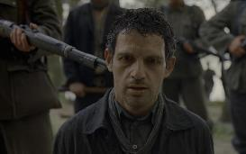

**Πλοκή**

Άουσβιτς, Στρατόπεδο Αιχμαλώτων 1944. Ο κρατούμενος Σαούλ Όσλαντερ είναι εξαναγκασμένος να θάβει τα σώματα των συνανθρώπων του σε ένα από τα κρεματόρια. Μέχρι που κάποια στιγμή, έρχεται η ώρα να θάψει το πτώμα ενός παιδιού, που πιστεύει ότι είναι ο γιος του.

**Στοιχεία Ταινίας**

**Σενάριο:** Λάζλο Νέμες, Κλάρα Ρόγιερ / **Σκηνοθεσία** : Λάζλο Νέμες / **Χρονολογία**: 1945 / **Φωτογραφία:** Ματίας Ερντέλι / **Μοντάζ:** Ματιέ Ταπονιέ / **Μουσική**: Λάζλο Μέλις / **Χρονολογία**: 2015 **Διάρκεια** : 107΄/ **Ηθοποιοί**: Γκέζα Ρόχινγκ, Λεβέντε Μολνάρ, Ουρς Ρεχν

**Τρέιλερ:** <https://www.youtube.com/watch?v=LWVCuzZSa8c>

**Την Ταινία προλογίζει ο κριτικός κινηματογράφου Νίνος Μικελίδης**

**Δευτέρα, 17 Δεκεμβρίου / 11.00 -15.00**

**Ημερίδα – Συζήτηση**

**με θέμα Μια προσέγγιση στον αντιναζιστικό-αντιφασιστικό κινηματογράφο**

**Προβολή Ταινίας «Ο ΟΥΡΑΝΟΣ».**

Μετά την προβολή, οι ομιλητές **Γιώργος Ανδρίτσος** (Πανεπιστημιακός), **Λιζιάννα** **Δελβερούδη** (Πανεπιστημιακός) και **Νίνος** **Μικελίδης** (κριτικός κινηματογράφου)

προσεγγίζουν το θέμα του Ναζισμού και Φασισμού με όρους κοινωνικούς, πολιτικούς, πολιτιστικούς και κινηματογραφικούς συνδέοντας τις ταινίες με το Σήμερα

και τη βαθύτατη κρίση που συνάδει με το Ναζισμό και Φασισμό.

Τη συζήτηση συντονίζει ο **Βαγγέλης** **Καραμανωλάκης.**

**Ο Ουρανός** του Τάκη Κανελλόπουλου **/** 90’

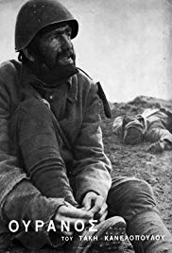

**Πλοκή**

Μία ταινία που βασίστηκε σε διηγήσεις ανθρώπων που έζησαν τον πόλεμο του ’40 και καταγράφει –όχι τον πόλεμο- αλλά τον άνθρωπο μέσα στον πόλεμο και τα τραύματα που τον ακολουθούν.

**Στοιχεία Ταινίας**

**Σενάριο:** Τάκης Κανελλόπουλος, Γιώργος Κιτσόπουλος / **Σκηνοθεσία** : Τάκης Κανελλόπουλος / **Φωτογραφία:** Γρηγόρης Δανάλης, Giovanni Varriano / **Μουσική:** Αργύρης Κουνάδης / **Χρονολογία**: 1962 / **Διάρκεια**: 90’ / **Ηθοποιοί:** Αιμιλία Πίττα, Τάκης Εμμανουήλ, Νίκος Τσαχιρίδης, Φαίδων Γεωργίτσης, Ελένη Ζαφειρίου, Νίκη Τριανταφυλλίδη

**Τρέιλερ**: **https://www.youtube.com/watch?v=RWCRS74l29s**

**Στοιχεία ΦΕΣΤΙΒΑΛ ΑΝΤΙΝΑΖΙΣΤΙΚΟΥ-ΑΝΤΙΦΑΣΙΣΤΙΚΟΥ ΚΙΝΗΜΑΤΟΓΡΑΦΟΥ**

**Ημερομηνίες**: 10 – 17 Δεκεμβρίου

**Ημέρες και Ώρες προβολών***: Τα παιδιά της Ρώμης, Ανοχύρωτης Πόλης (Δευτ. 10/12 στις 18.30), Με τη Λάμψη στα μάτια (Τρ. 11/12 στις 20.30), Η Σιωπή της Θάλασσας (Τετ., 12/12 στις 20.30), Η Προδοσία (Πεμ., 13/12 στις 20.30), Το* *Μπλόκο (Παρ., 14/12 στις 20.30), Ρώμη, Ανοχύρωτη Πόλη (Σαβ., 15/12 στις 20.30), Ο γιος του Σαούλ (Κυρ. 16/12 στις 20.30)*

**Χώρος:**Αίθουσα Τέχνης Στούντιο, Σταυροπούλου 33, Πλατεία Αμερικής,Τηλ. 2108640054

**Ημέρα και Ώρες Ημερίδας *«Μια προσέγγιση στον αντιναζιστικό-αντιφασιστικό κινηματογράφο» :*** Δευτέρα, 17 Δεκεμβρίου, 10.00 -15.00

**Προβολή στο πλαίσιο της Ημερίδας:** *Ουρανός,* στις 11.00

**Χώρος:** Αμφιθέατρο της Γενικής Γραμματείας και Ενημέρωσης, Φραγκούδη 11 και Αλεξάνδρου Πάντου, Καλλιθέα.

**Η Είσοδος σε όλες τις προβολές και την Ημερίδα είναι ΕΛΕΥΘΕΡΗ.**

***------------------------------------------------------------------------------------------------------------------***

** για κάθε λεπτομέρεια ή διευκρίνιση που τυχόν χρειαστείτε, μπορείτε να επικοινωνήσετε με την κα Γεωργία Ζούμπα στο τηλέφωνο 6976 408 158 ή στο zoubitsageorgia@hotmail.com